IEEE工程之星杯
赛题名称：借助于网络搜索的28-39GHz PLL设计
参赛对象：本科生/研究生不限
赛题说明：
- 设计一个频率调谐范围覆盖5G基站间毫米波通信（28-39GHz）的PLL，以尽可能小的相位噪声为主要性能指标（功耗合理，见后）；
- 提供45nm CMOS工艺库（GPDK），有条件的设计团队可实现电路的版图及后仿
- 鼓励通过开发软件工具在网上自动/半自动搜索PLL的参考设计与相关电路模块，并利用诸如Cppsim公开软件进行参数化的PLL电路设计 （http:/www.cppsim.com/michael_h_perrott.html）
主要参考文献：
- M.Friss.et al.(IBM),"A28 GHz Hybrid PLL in 32nm SOL CMOS", (IEEE JSSC,p.1027,April,2014)
- R.Aparicio and A. Hajimiri(CalTech),"A noise-shifting differential Colpitts VCO,"(IEEEJSSC,p.1728,Dec.2002)
- M.Friss.et al.,"A 13.1-to-28GHzFractional-N PLL in 32nm SOl CMOS with a △∑Noise-CancellationScheme,"ISSCC,pp. 190-192,Feb.2015
- Behzad Razavi, RFMicroelectronics,2nd Edition, Prentice Hall,2012 (Ch. 9, Phase-lockedloops)
参考文献下载链接：https://pan.baidu.com/s/1qZ533cw 密码: cxzc
设计指标与电路架构建议：
- 建议采用整数-N PLL架构，输入参考频率（reference freq）
- 调谐范围：26-41GHz（不间断，频率分辨率为参考频率，愈小愈好），可以采用双VCO结构【1】
- 28GHz输出频率下相位噪声不高于-100dBc/Hz@10MHz
- CMOS工艺： 45nm
- 设计文档如能完成版图设计与后仿，可以加分，但前提是前仿性能达到的指标能满足设计要求
- 设计以相位噪声为主要设计指标，其他参数如杂数（spurs）与已发表文章相比拟即可，功耗希望限制在80mW之内

注意事项：
- 参加企业命题杯赛的作品，杯赛出题企业有权在同等条件下优先购买参加本企业杯赛及单项奖获奖团队作品的知识产权.
- 大赛组委会对参赛作品的提交材料拥有使用权和展示权。
- 紫光同创将会提供FPGA开发板，会在初赛后发放。申领条件：需要先完成仿真那一步。
- 其他赛题常见问题请点击链接查看赛题Q&A：
http://univ.ciciec.com/col.jsp?id=163

中星微
赛题名称：深度学习中的激活函数SoftMax的设计优化及实现
参赛对象：仅限本科生报名
赛题内容：
Soft Max函数是将多个标量映射为一个概率分布。
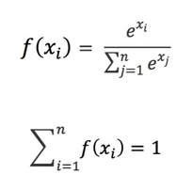
设计要求：
- 设计一个完整的IP，包括AXI的数据读入，查找表的读写，算法的优化实现，以及AXI输出数据的写出
- 支持的数据格式可以是定点8bit和16bit的数据。
- 查找表的优化方案，在不损失精度的情况下将查找表做到最优最小，以节省片上SRAM面积以及DDR的传输带宽。必要情况可以考虑压缩等处理机制。
- 性能综合考量，包括面积，频率，功耗和latency等。
- 需要FPGA验证，并提供FPGA的型号、频率，以及资源利用情况的报告。
作品提交
- 功能正确
能计算得出正确的结果，c model和RTL结果一致。（20分）
- 设计文档
- 包括整个设计构架的说明，基本设计框图，（5分）
- 数据流水线设计介绍，内部各个子模块的详细介绍，（5分）
- 内存管理上的优化设计，（5分）
- 跟同类型其他设计比较，强调优点和创新点。（10分）
- RTL设计
提供Verilog/RTL的设计代码（25分）
- 仿真验证
提供在目前通用的仿真平台上的test bench，激励模型等。
仿真对工艺库没有要求，但是评估性能的话，有工艺库的要求，最好是28nm的工艺下评估（15分）
- 性能评估报告
(1) 面积评估，使用通用的综合工具，包括memory的使用情况，（5分）
(2) 速度，latency评估以及功耗评估（5分）
注意事项
- 参加企业命题杯赛的作品，杯赛出题企业有权在同等条件下优先购买参加本企业杯赛及单项奖获奖团队作品的知识产权。
- 大赛组委会对参赛作品的提交材料拥有使用权和展示权。
- 其他赛题常见问题请点击链接查看赛题Q&A：
http://univ.ciciec.com/col.jsp?id=163

中天
杯赛题目：基于中天CPU的神经网络系统芯片设计
参赛要求：本科生/研究生不限
赛题内容：
- 设计要求：基于中天嵌入式CPU及其系统芯片平台，设计面向应用领域（自选）的神经网络加速器，并完成神经网络加速器与系统芯片的集成以及整芯片的功能仿真与验证。
- 其他说明：本次赛题是有关神经网络算法与嵌入式CPU/SoC 面向应用的具体结合。针对嵌入式CPU的特性对神经网络结构及算法进行深度优化，使其更适用于IoT领域轻量级的应用。
- 将神经网络芯片平台在FPGA开发板上形成硬件演示系统将得到加分。
相关资源：
- 中天CPU的用户手册和集成手册；
- 基于中天CPU的系统芯片平台及其使用手册；
- FPGA开发板；
- 中天的配套工具链和集成开发环境；
- 基于系统芯片平台的SDK开发套件；
作品提交：
- 设计报告：
- 作品展板（团队介绍、项目心得体会、项目研发情况、技术创新点、后续工作）
- 作品PPT（团队介绍、项目心得体会、项目研发情况、技术创新点、后续工作）
- 设计方案描述（神经网络结构及算法实现，处理能力及存储需求）
- 功能仿真及测试结果图
- 系统展示图片、或视频
- 设计数据：
- 系统原理图、软硬件代码，仿真和测试结果；
培训安排（具体时间待定）：
培训内容 | 负责部门 | 时间
CPU编程模型与集成 | CPU | 第一天上午
配套工具链和集成开发环境 | 工具链 | 第一天下午
系统芯片平台介绍与使用 | CPU | 第二天上午
系统芯片平台的SDK软件与FPGA开发 | OS与系统 | 第二天下午
评分规则：
内容 | 分值 | 评分要求
1. 完成深度学习加速器的设计 | 40分 | 1. 详实规范的设计文档  2. 可综合的功能正确的加速器IP  3. 创新性
2. 完成深度学习加速器与系统芯片平台的集成，功能仿真与验证 | 30分 | 1. 详实规范的设计文档  2. 可综合的功能正确的神经网络芯片  3. 功能仿真结果等可视化成果  4. 创新性
3. 作品展板和作品PPT | 20分 | 1. 技术路线清晰  2. 设计方案详实规范
4. FPGA硬件平台演示 | 10分 | 1. 形成可演示的软硬件系统  2. 演示内容的丰富与生动

开发板演示教程：https://pan.baidu.com/s/1jJyUzVw 密码: kdhq
注意事项
- 参加企业命题杯赛的作品，杯赛出题企业有权在同等条件下优先购买参加本企业杯赛及单项奖获奖团队作品的知识产权。
- 大赛组委会对参赛作品的提交材料拥有使用权和展示权。
- 其他赛题常见问题请点击链接查看赛题Q&A：
http://univ.ciciec.com/col.jsp?id=163

紫光同创
赛题名称：基于FPGA平台的系统设计实现
参赛对象：本科生/研究生不限
赛题内容：
赛题讲解：紫光同创赛题讲解课堂
题目1：基于PGL22G的物联网Sensor HUB设计
- 设计要求
- 使用PGL22G设计一款Sensor HUB，移植Open RISC或者其他软核并在此基础上移植RTOS完成对周边传感器的管理，数据集合及交互；
- 外围的传感器主要有但不限于温湿度，光电，紫外线等传感器；
- 可以通过以太网，BLE，WiFi，LoRa，Zigbee等传输接口与PC/手机互联或者模块与模块之间互联；
- 设计指标
- 在PGL22G FPGA上面移植软核控制器，例如Open RISC等（60分）；
- （可选项）需要在软核的基础上移植RTOS（实时操作系统），例如uCLinux，uCOS等（40分）；
- 至少要外接一种传感器，例如温湿度，光感等（20分）；
- 支持数据本地存储（例如Flash或者TF卡）和通过以太网/Zigbee/WiFi/BLE/LoRa上传（20分）；
题目 2 ：基于PGL22G MiPi接口的图像传感器接口设计
- 设计要求
- MIPI（移动行业处理器接口）是Mobile Industry Processor Interface的缩写。MIPI（移动行业处理器接口）是MIPI联盟发起的为移动应用处理器制定的开放标准；
- 通过PGL22G的MiPi接口与图像传感器对接，例如OV5640模块（网上有现货），并将图像在显示器上面显示出来；
- 参考文档：基于FPGA的MIPICSI-2图像采集系统设计：https://wenku.baidu.com/view/1dad2fe287c24028905fc304.html
- 设计指标
- 在PGL22G上面设计MiPi接口并将mipi接口的图像传感器采集的图像显示在显示屏上（60分）；
- 需要支持MiPi CSI-2接口（40分）；
- （可选加分项）图像缩放功能（10分）图像OSD功能（10分）图像拼接（20分）
题目 3 ：基于PGT180H的eDP接口设计
- 设计要求
- 在PGT180H上面设计eDP接口（嵌入式数码音视讯传输接口）并在eDP接口的液晶屏（可向紫光同创申请借用）上面显示（80分）；
- 支持eDP 1.3或者以上的协议（20分）；
- 设计指标
- 在PGT180H上完成eDP接口设计，并能在eDP接口的液晶屏正常显示；
- 显示内容可以是彩条或者其他内容；
- 加分项（10分）作品完成到演示阶段即可获得加分。
- 更多eDP内容：
https://www.vesa.org/displayport-developer/why-displayport/
题目 4 ：基于PGT180H的人工智能识别系统设计
- 设计要求
请以紫光同创Titan系列PGT180H为核心元器件，采用深度学习技术来实现图像实物动态识别系统。
- 设计指标
- 识别采用FPGA实现深度学习算法；（50分）
- 识别对象可包含但不限于人脸或虹膜、车牌等（10分）；
- 识别系统应支持动态识别，如实时识别人脸，具备基于可见光环境下能实时获得人脸特征信息进行人脸姿态矫正并对比，判断个人信息是否匹配等功能（20分）；
- 识别速率不低于15 FPS，识别准确率不低于95%（20分）。
题目 5 ：基于PGT180H的vSLAM系统设计
- 设计要求与指标
该项只限定于使用紫光同创PTG180H进行开发，其他不做强制要求，由参赛队伍自行制定，并经紫光同创审查确定。
- 评分标准
- 作品完整度（70分）；
- 作品完成效果（30分）；
- 加分项（10分）：作品完成到演示阶段即可获得加分。
题目 6 ：基于PGL22G的全景影像系统设计
- 设计要求与指标
该项只限定于使用紫光同创PGT180H进行开发，其他不做强制要求，由参赛队伍自行制定，并经紫光同创审查确定。
- 评分标准
- 作品完整度（70分）；
- 作品完成效果（30分）；
- 加分项（10分）：作品完成到演示阶段即可获得加分。
题目 7 ：基于PGT180H的无线图传系统设计
- 设计要求与指标
该项只限定于使用紫光同创PTG180H进行开发，其他不做强制要求，由参赛队伍自行制定，并经紫光同创审查确定。
- 评分标准
- 作品完整度（70分）；
- 作品完成效果（30分）；
- 加分项（10分）作品完成到演示阶段即可获得加分。
作品提交要求
- 提供项目设计报告，至少包括以下内容
- 实现原理描述 ；
- 电路原理图及PCB源文件；
- 达到关键的技术指标；
- RTL代码，Testbench，其他源代码等；
- 作品演示视频。
紫光同创平台资料公布
- 紫光同创PGT180H平台system ip下载链接：
https://pan.baidu.com/s/1c3kT6lM密码：yp1t
- 2018双创大赛紫光同创平台及资料下载链接：
https://pan.baidu.com/s/1pNkhuNh密码：a7ee
注意事项
- 参加企业命题杯赛的作品，杯赛出题企业有权在同等条件下优先购买参加本企业杯赛及单项奖获奖团队作品的知识产权。
- 大赛组委会对参赛作品的提交材料拥有使用权和展示权。
- 上述所提到的PGT180H和PGL22G为深圳市紫光同创电子有限公司的FPGA产品，分别属于Titan和Logos两个系列。
- 届时将在技术支持沟通QQ群公布网盘链接提供开发平台和相关帮助资料下载。
- 作品初评将会定在分赛区决赛前，具体时间请留意官网或QQ群，通过初评的队伍将会发放FPGA开发板。
- 其他赛题常见问题请点击链接查看赛题Q&A：
http://univ.ciciec.com/col.jsp?id=163‍
初赛提交要求
- 提供项目设计报告，至少包括以下内容
a、实现原理描述 ；
b、电路原理图及系统框图（若有外围辅助电路）；
c、仿真结果截图与说明；
2. pds工程文件、RTL代码，Testbench，其他源代码等；
-----------------------我是分割线---------------------------------
决赛作品提交要求
- 提供项目设计报告，至少包括以下内容
a、实现原理描述 ；
b、电路原理图及PCB源文件（若有外围辅助电路）；
c、仿真结果截图与说明；
d、达到的关键技术指标
e、作品的亮点与创新点；
- pds工程文件、RTL代码，Testbench，其他源代码等；
- 演示小视频（最好带点解说）：

华为云
赛题名称：图片水印实现
参赛对象：本科生/研究生不限
赛题内容：
采用FPGA芯片型号：Xilinx：xcvu9p-flgb2104-2-i
应用场景
公有云对象存储服务提供图片水印处理，保护图像版权。图片水印硬件加速可以获取更小响应延迟、更大的并发请求和更低的TCO
- 设计要求
- 载体图片和水印支持的原图格式需要支持：jpg、png、bmp、webp等，建议采用ImagemagicK库
- 图片水印嵌入算法可以自行选择，不做限制
- 支持三大主流图片处理开源软件:ImageMagicK、OpenCV、GrapgicMagic(任选一种),
- 评分标准
- 硬件环境
- 算法能在华为Cloud平台的FPGA硬件上实现（硬件资源固定，由华为Cloud平台分配）
- 功能实现
- 图片水印的嵌入以及多任务调度硬件执行效率
- 性能指标(性能和硬件资源合理平衡)：
      - 硬件设计具有良好扩展性；
      - 软件8U8G(IntelCPU e5-2630v4)100ms内40个并发操作(jpg图片大小800*800像素，水印200*200)，FPGA硬件加速能力需要达到100ms内100~120个并发操作。
      - 对比水印前和水印后图片差异化(专业工具待提供)
- 作品提交
- 初赛要求提交项目分析报告，完成设计框图，提供完整的FPGA逻辑设计，以及仿真验证；
- 决赛要求在华为云上完成硬件验证，驱动以及与图片开源软件的对接。
- 注意事项
- 参加企业命题杯赛的作品，杯赛出题企业有权在同等条件下优先购买参加本企业杯赛及单项奖获奖团队作品的知识产权。
- 大赛组委会对参赛作品的提交材料拥有使用权和展示权。
- 华为杯不提供硬件，只提供软件云平台。时间会在4月份左右，春节之后会有相关培训材料供大家参考。
- 其他赛题常见问题请点击链接查看赛题Q&A：
http://univ.ciciec.com/col.jsp?id=163

紫光展锐
赛题名称：高精度电流检测电路
参赛对象：本科生/研究生不限
赛题说明：
- 设计要求
- 工作温度-40℃ ～ +125℃
- 工作电压 1V
- 电流检测范围 1mA ~ 100mA
- 电流检测精度 10uA
- 工作电流 <10uA
- 作品提交内容
如果由于时间和工作量方面的限制不能对所有模块完整设计，可以选取关键模块完成从电路到版图和后仿的设计。其余模块可根据自身情况，完成 系统级设计（行为级仿真）或电路级设计。应注意，评分时，作品的完整度会作为评分的考量之一。
撰写一份简明扼要的汇报文档，主要阐述设计作品与传统设计的差异和优点，概述设计作品的功耗，面积和性能等关键指标。
撰写一份详尽的设计文档，至少包括以下内容：
- 电路原理分析
- 具体电路架构和设计参数
- 仿真及后仿结果。原理图，版图和仿真验证环境的全部设计数据。
- 使用工艺：
推荐使用华润上华0.18um工艺，优秀作品有流片机会；
推荐使用华大九天设计软件（大赛统一安排）；
- 评分标准：
- 性能指标（20）
- 设计完整性（20）
- 功耗（20）
- 面积（20）
- 设计数据报告完整性（20）
- 注意事项：
- 参加企业命题杯赛的作品，杯赛出题企业有权在同等条件下优先购买参加本企业杯赛及单项奖获奖团队作品的知识产权。
- 大赛组委会对参赛作品的提交材料拥有使用权和展示权。
- 其他赛题常见问题请点击链接查看赛题Q&A：
http://univ.ciciec.com/col.jsp?id=163

ADI
赛题名称：IsolatedAmplifier设计
参赛对象：本科生/研究生不限
赛题讲解：关于隔离放大器讲解视频
赛题说明：

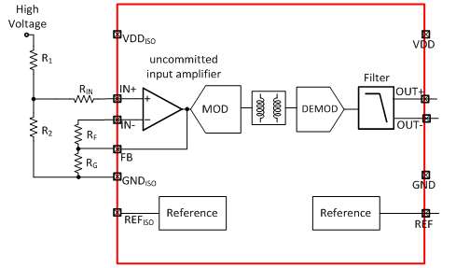
- 设计一款如图所示结构的隔离放大器集成电路，实现将范围为0V~2.5V的输入电压（分压得到的输入电压）传输到隔离带另外一侧，得到输出电压Vout=Vout+- Vout-。
- 为了测试0 – 1000V的高压，设计片外的电阻，并根据设计的电阻值计算输入放大器的电压范围，从而指导放大器的设计。通过仿真进行验证。[20分]
- 采用脉冲宽度调制将模拟输入电压转换为脉冲信号，数字隔离器将脉冲信号传输到隔离带另外一侧，输出侧将脉冲信号解调为线性信号，通过信号处理后输出。请设计脉冲宽度调制电路和解调电路，假设理想的数字隔离器，计算信号链的传输函数。核心指标见下表。只要设计模块级，并进行仿真验证。[40分]
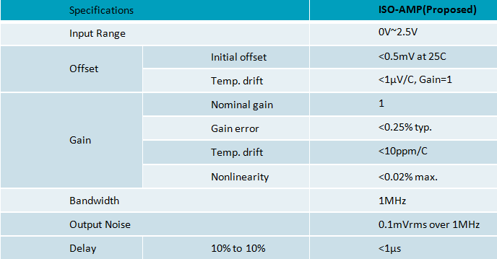

- 分析信号链中的非理想因素，并进行理论和建模分析。[20分]
- 分析信号链传输函数的温度特性，并分析主要的限制因素。[20分]

- 附加题：
- 根据上述2）的设计指标，提出更为优化的设计方案，对于应用反馈的设计，需要分析稳定性和设计限制。[10分]
- 根据上述3）的分析，提出可行的优化设计方案。[20分]
- 根据上述4）的分析，提出可行的优化设计方案。[20分]
- 工艺：
      - 工艺不限；
      - 可使用大赛统一提供的华润上华0.18um工艺进行设计；
学习资料：下载链接: https://pan.baidu.com/s/1dHm3FAL 密码: a8in
作品提交：
- 电路原理分析；
- 具体电路架构和设计参数；
- 仿真及后仿结果。原理图，版图和仿真验证环境的全部设计数据；
- 参数优化的方法和结果；
注意事项：
- 参加企业命题杯赛的作品，杯赛出题企业有权在同等条件下优先购买参加本企业杯赛及单项奖获奖团队作品的知识产权。
- 大赛组委会对参赛作品的提交材料拥有使用权和展示权。
- 其他赛题常见问题请点击链接查看赛题Q&A：
http://univ.ciciec.com/col.jsp?id=163

NI
赛题名称：ADC芯片测试
参赛对象：仅限本科生报名
赛题讲解：NI赛题培训‍ 培训视频请点击课程目录
赛题内容：
- 初赛环节：
NIC公司最近正在竞争一个12bitSAR ADC芯片设计的订单机会，需要按照甲方需求尽快提交芯片的设计和测试方案参加评审会。你们作为NIC公司的芯片研发和测试团队，承担了这个任务，需要在2018年xx月xx日以前完成芯片的设计和测试方案，方案的好坏直接决定了甲方是否会和NIC公司合作。
甲方对于芯片的设计和测试方案要求如下：
- ADC芯片结构为逐次逼近型（SAR），分辨率为12bit
- ADC芯片的接口和封装形式可自行设计
- 要求基于Multisim实现该ADC芯片的电路原理仿真
- 要求基于Ultiboard实现该ADC芯片的测试接口板设计
- 要求基于NI VB-8012测试仪器完成该ADC芯片的自动化测试方案设计，测试项需要尽量多的覆盖该ADC芯片的静态参数指标和动态参数指标测试，并给出每种指标的测试原理和基于制定测试平台的实现方式
- 要求提交该ADC芯片的Multisim仿真源文件、Ultiboard设计源文件和Gerber文件以及测试方案详细设计文档
- 决赛环节：
NIC公司的方案已经被甲方采纳。目前已经有现成少量样片生产出来，需要你们现场实测样片的各项指标是否满足设计要求。测试团队针对该芯片已经编写好了一套测试程序框架，并完成了部分指标的测试。在测试现场，甲方要求增加实测该芯片的某2个指标，你们需要在现场2个小时内完成这两个指标的测试程序开发，并且集成到总体测试程序框架中。
决赛环节的说明：
- 现场测试的芯片选定某商用12bit SAR ADC芯片，于决赛前2天公布；
- 测试系统现场已经搭建好（包括测试对象ADC芯片），参赛队伍在此基础上进行开发即可。测试硬件平台基于NI VB-8012实现，测试软件框架基于LabVIEW实现；
- 现场比赛时长2个小时；
评分标准：
- 初赛阶段评分依据
- 芯片的Multisim仿真源文件的实现情况
- 测试接口板Ultiboard设计源文件和Gerber文件的实现情况
- 测试方案的完整性和合理性
- 初赛评分标准细则
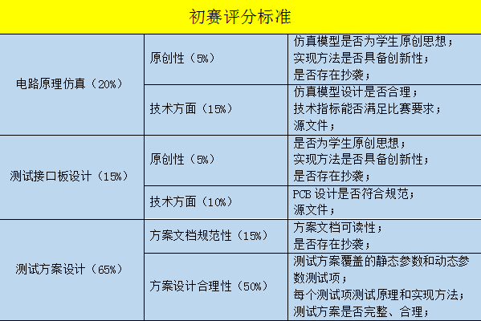

决赛阶段评分依据
- 规定时间内，测试程序的编写情况
- 测试程序的运行情况
关于NI杯赛题中所用软件的说明：
- 请到NI官网下载Multisim and Ultiboard Education Edition Evaluation软件并安装（Multisim和Ultiboard软件将在初赛环节使用）：
http://www.ni.com/gate/gb/GB_ACADEMICEVALMULTISIM/US
- 请到NI官网下载LabVIEW 2017软件并安装（LabVIEW 2017软件将在决赛环节使用）：http://www.ni.com/zh-cn/shop/labview/download.html
- 请到NI官网下载测试平台驱动并安装（测试平台将在决赛环节使用）：
http://www.ni.com/download/virtualbench-driver-17.0/6809/en/
- 安装完软件后，请把计算机ID信息发送至邮箱：rui.li@ni.com，并抄送邮箱至jindong.liu@ni.com，NI会按相应计算机ID信息为参赛队员生成软件激活码。邮件标题请按此格式编辑：2018全国大学生集成电路创新创业大赛NI杯_软件激活申请_学校名_队名。关于如何获取计算机ID信息，可参看：
http://digital.ni.com/public.nsf/allkb/0E9A10214684A74E86257394003713EE
- 关于软件激活如有问题，并抄送邮箱至rui.li@ni.com获取帮助。
注意事项：
- 参加企业命题杯赛的作品，杯赛出题企业有权在同等条件下优先购买参加本企业杯赛及单项奖获奖团队作品的知识产权。
- 大赛组委会对参赛作品的提交材料拥有使用权和展示权。
- NI杯初赛涉及不到硬件平台，需要的软件平台及可能会用到的学习资料近期会提供，决赛环节的硬件平台等到决赛现场会搭建好。
- 其他赛题常见问题请点击链接查看赛题Q&A：http://univ.ciciec.com/col.jsp?id=163‍
NI学习资料下载链接: https://pan.baidu.com/s/1smW4ZEX 密码: m6iz

*附件：NI测试接口板设计说明
- 测试接口板与测试平台的接口为标准PCI接口；
- 接口的定义为：
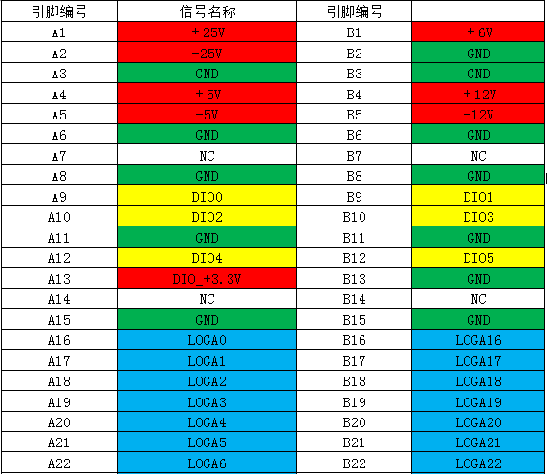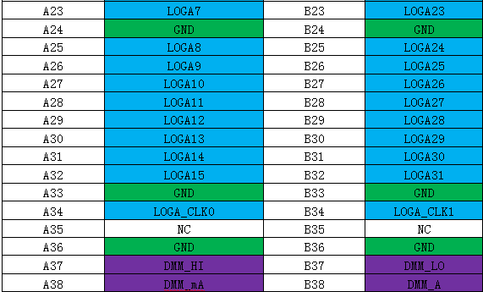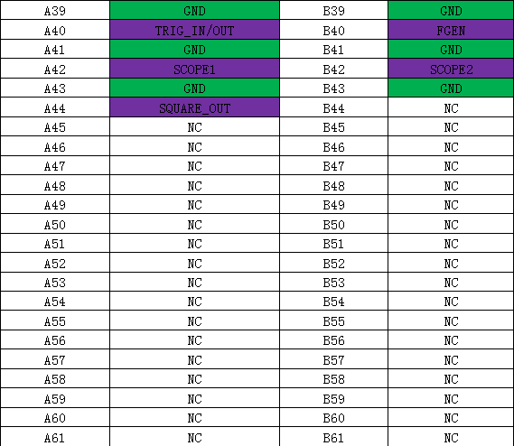
- 接口定义中， DIO的信号指的是测试平台的数字I/O资源；LOGA的信号指的是测试平台的逻辑分析仪资源；DMM的信号指的是测试平台的数字万用表资源；FGEN的信号指的是测试平台的任意波形发生器资源；SCOPE的信号指的是测试平台的示波器资源；+-25V、+-6V、+-5V的信号指的是测试平台的可编程电源资源；
- 测试平台相应资源的指标，请参考NI Virtualbench 8012的用户手册中的信息：http://www.ni.com/pdf/manuals/371527d_0118.pdf

ARM
赛题名称：Arm SOC创新设计
参赛对象：本科生/研究生不限
学习资料：https://pan.baidu.com/s/158s66TWp93hgRiWARj-TMA 密码: jrfs
赛题内容：
利用Arm Cortex-M3 DesignStart处理器在可编程逻辑平台上构建片上系统，实现网络连接，观察并优化系统的性能。
- 使用Arm Cortex-M3DesignStart Eval提供的处理器IP，选择合适的可编程逻辑平台构建简单的片上系统。
系统应至少包含：
- Arm Cortex-M3DesignStart处理器；
- 利用片上及板上资源实现的ROM与RAM；
- 与芯片外部引脚连接的GPIO外设。
使用Keil μVision工具编写并生成软件程序，实现GPIO输出引脚跟随GPIO输入引脚变化。将对应的输入、输出引脚连接至板上开关与LED，确认程序正确运行。
- 在片上系统上增加外设并编写软件程序，利用传感器获得当前室内气温。使用带有SerialWire Debug（SWD）与SerialWire Viewer（SWV）功能的调试器与片上系统的调试接口连接，在Keil μVision中利用Debug与Logic Analyzer功能，实时观察传感器读取结果。
- 在片上系统上增加外设并编写软件程序，使用以太网接口连接至广域网，并利用在线天气服务获得当前地点的室外气温。在开发工具中实时观察并比较室内、室外温度变化。
- 在上面实现的系统基础上，继续增加需要的功能，并以智能家居为主题，完成创新型项目设计。
作品提交:
- 设计报告
- 撰写参赛论文，介绍系统结构，描述各小题中要求的系统硬件、软件调试的实现过程，及设计项目的功能与实现情况；
- 设计作品展板，介绍团队情况、项目心得体会、技术创新点、后续工作等；
- 展示作品PPT，介绍团队情况、项目研发情况、技术创新点、项目心得体会、后续工作等；
- 利用图片或视频展示系统功能与实现情况。
- 设计数据
提供系统原理图、软硬件代码、仿真和测试结果（如有）。
评分标准
- 确获得Arm Cortex-M3DesignStart Eval IP，正确使用内部总线连接存储器与外设（10%）；在硬件平台上实现系统，并正确编译、下载软件程序，证实系统运行情况（10%）；
- 编写软件成功获取传感器的测量结果（10%）；正确利用开发工具实时观察程序运行情况（10%）；
- 成功获取题目要求的网络公共数据，并利用开发工具观察运行结果（10%）；设计项目合理利用了上述系统（10%）；项目符合智能家居主题，并具有一定的实用价值（10%）、
- 项目具有原创想法，体现了功能创新与技术创新（15%）；利用展板、视频及报告成功展示项目的功能实现（15%）。
注意事项
- 参加企业命题杯赛的作品，杯赛出题企业有权在同等条件下优先购买参加本企业杯赛及单项奖获奖团队作品的知识产权。
- 大赛组委会对参赛作品的提交材料拥有使用权和展示权。
- 可能会安排赛题培训，给参赛同学提供一个基本功能的系统。DesignStart的 IP 请同学自行在DesignStart 网站上下载，其中会包含 90 天的开发工具授权，团队成员可以合理使用。

创业杯
赛题名称：集成电路设计与应用创新
参赛对象：本科生/研究生不限
赛题内容：
- 项目要求
具备一定技术创新性和应用性的集成电路模块及系统设计，可为模拟，数字，数模混合以及FPGA设计。
以芯片+算法为特色的芯片系统或产品实现。具体方向建议但不限于如下领域：人工智能、先进显示、智能制造、智慧医疗、智慧城市、可穿戴设备等。
- 项目指标
项目指标不限，请根据应用场景自行确定。但要在设计报告中给出指标确定的依据和推算过程。
- 使用工艺
如为芯片设计可选择使用华润上华0.18um工艺，优秀作品有流片机会；
如果使用华润上华0.18um工艺，可选用华大九天设计软件（大赛统一安排）；
- 作品提交：
- 项目设计报告：包含芯片/系统原理分析，具体架构和设计参数，设计实现，测试结果，演示实物和视频等。
- 如需要进行行业资源和投融资对接，请提交完整商业计划书，可包含如下内容：公司／团队介绍、技术与产品、市场分析、竞争分析、市场营销、投资说明、投资报酬与退出、风险分析、组织管理、经营预测、财务分析。
赛题常见问题请点击链接查看赛题Q&A：http://univ.ciciec.com/col.jsp?id=163

单项奖
奖项名称：NI测试单项奖
参赛要求：所有参赛团队
赛题内容：
可测性方案设计
- 赛题说明
要求在项目设计中考虑可测性设计，并完成所设计对象的测试方案设计。
- 测试方案设计要求
- 指定核心测试系统选型为NI集成电路测试硬件平台
（选型产品列表：http://www.ni.com/zh-cn/shop.html）
- 指定测试系统开发软件平台为NI图形化系统开发平台LabVIEW
- 评分标准
- 依据测试方案的完整性及合理性评分
- 若实现基于NI软硬件平台的测试方案，则评分时额外加实现分
- 评分标准细则
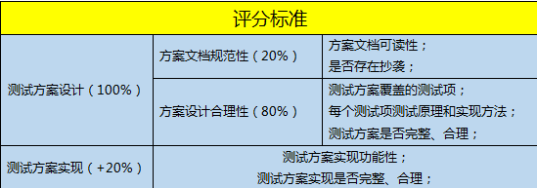
参赛说明：
单项奖申请将在杯赛报名结束后开始， 请关注大赛报名网站和大赛官网。

奖项名称：九天芯园丁奖
参赛要求：使用华大九天软件进行设计的参赛团队指导老师
赛题内容：
“九天芯园丁奖”旨在奖励竞赛过程中，在推广与应用中国自主知识产权EDA工具方面做出突出贡献的指导教师。
本次大赛，我们推荐在“展讯通信杯”、“创新杯”和“IEEE杯”参赛作品设计过程中采用华大九天模拟全流程IC设计平台。华大九天通过大赛组委会提供2018学年大赛期间EDA工具免费使用权，参赛队伍在教师组织下向组委会登记申请即可获取。华大九天将通过大赛平台为参赛队伍提供培训与技术支持。
“九天芯园丁奖”将由大赛组委会、专家委员会及企业综合评选，获奖结果将在大赛总决赛中公布并予以奖金奖励。
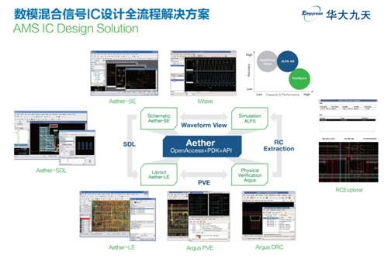
参赛说明：
单项奖申请将在杯赛报名结束后开始， 请关注大赛报名网站和大赛官网。

奖项名称：芯人类风采奖
参赛要求：所有参赛选手
参赛内容：
本奖项为赛场征文评比，鼓励参赛队大胆展示自己风采，讲述自己的故事和分享参赛心得体会等。
- 征文内容可包括：
- 技术科普文：用通俗易懂的方式形象介绍参赛项目及其相关背景；
- 参赛故事：讲述参赛故事，分享参赛心得体会；
- 风采视频：分享参赛经历的点点滴滴；
- 技术视频：生动的展示参赛项目；
- 评比标准
- 征文形式不限，字数不超过10000字；
- 征文内容翔实，表现形式丰富，图文并茂者优先；
- 视频内容应与参赛项目或参赛经历相关，不涉及相关版权；
- 内容不符合要求或严重失实者扣分；
- 本单项赛评比结果不受其他杯赛奖项所影响。
- 评比方法
- 推荐阶段：投稿文章和视频经过大赛评审组审核后推荐作品或视频会通过芯人类公众平台陆续发布；
- 观众投票阶段：微信公众平台上开放观众投票；
- 最终评分为：评审组打分 30%+观众投票数排名 70%；
- 总决赛上给优胜者颁发“全国大学生集成电路创新创业大赛芯人类风采奖”并奖励奖品；
- 优秀征文推荐发表于业内知名媒体和杂志；
- 经大赛评审组审核后的优秀视频会放在智芯课堂上平台上宣传，点击量最多的视频会获得相应奖励；
- 获奖团队和队员将优先获得业内企业实习就业推荐机会和芯人类平台各项活动优惠资源；
参赛说明：
投稿时间为：2018年3月1日~2018年6月30日
投稿为大赛报名平台，投稿选项届时会开放，请关注大赛通知。

